|  |  |  |  |
| --- | --- | --- | --- |
|  | **INSTITUTO FEDERAL DE EDUCAÇÃO, CIÊNCIA E TECNOLOGIA**  **Campus Birigui**  **Bacharelado em Engenharia de Computação** | | |
| **Disciplina:** Inteligência Artificial | | | **Lista 1** |
| **Professor:** Prof. Dr. Murilo Varges da Silva | | | **Data:** 11/09/2023 |
| **Nome do Aluno:** Henrique Akira Hiraga | | **Prontuário:** BI300838X | |

ATIVIDADE LÓGICA

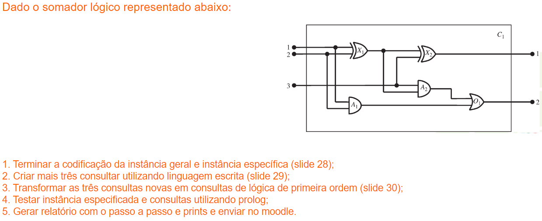

1)

-Geral:

∀g Type(h) = XOR ⇒ Signal(Out(1,h)) = 1 ⇔ ∃n Signal(In(n,h)) = 1 ^ ∃m Signal(In(m,h)) = 0

∀g Type(h) = XOR ⇒ Signal(Out(1,h)) = 0 ⇔ ∃n Signal(In(n,h)) = 1 ^ ∃m Signal(In(m,h)) = 1

∀g Type(i) = AND ⇒ Signal(Out(1,i)) = 1 ⇔ ∃n Signal(In(n,i)) = 1 ^ ∃m Signal(In(m,h)) = 1 ^ m!=n

-Específica:

Connected(Out(1,A1),In(2, O1)

2) Para saida C1 = 0 e C2 = 1, podemos considerar as três consultas:

Caso 1

input 1: 1

input 2: 0

input 3: 1

Caso 2

input 1: 0

input 2: 1

input 3: 1

Caso 2

input 1: 0

input 2: 0

input 3: 0

3)

∃i1 ,i2 ,i3 Signal(In(1,C1))=i1 ∧ Signal(In(2,C1))=i2 ∧ Signal(In(3,C1))=i3 ∧ Signal(Out(1,C1))=0 ∧ Signal(Out(2,C1)) = 1

valores para i1, i2 e i3 = 1, 0 e 1, respectivamente

∃i1 ,i2 ,i3 Signal(In(1,C1))=i1 ∧ Signal(In(2,C1))=i2 ∧ Signal(In(3,C1))=i3 ∧ Signal(Out(1,C1))=0 ∧ Signal(Out(2,C1)) = 1

valores para i1, i2 e i3 = 0, 1 e 1, respectivamente

∃i1 ,i2 ,i3 Signal(In(1,C1))=i1 ∧ Signal(In(2,C1))=i2 ∧ Signal(In(3,C1))=i3 ∧ Signal(Out(1,C1))=0 ∧ Signal(Out(2,C1)) = 1

valores para i1, i2 e i3 = 0, 0 e 0.